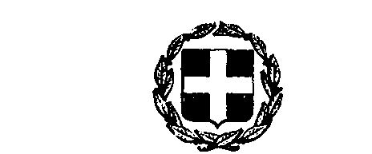
ΕΛΛΗΝΙΚΗ ΔΗΜΟΚΡΑΤΙΑ
ΝΟΜΟΣ ΛΑΚΩΝΙΑΣ
ΔΗΜΟΣ ΕΥΡΩΤΑ
Γραφείο Δημάρχου
Ταχ. Δνση: Ι. Λιναρδάκου 5
Σκάλα, 230 51
Τηλ: 2735 3 60011
Fax: 2735 3 60033
Email: info@eurota.gr

ΕΝΗΜΕΡΩΣΗ ΓΙΑ ΚΟΡΩΝΟΪΟ

Δεν χρειάζεται πανικός !
Μένουμε ασφαλείς τηρώντας αυστηρά τα μέτρα προστασίας, χρησιμοποιούμε μάσκα προσώπου, αποφεύγουμε τις χειραψίες και χρησιμοποιούμε αντισηπτικά.

Ενημερωνόμαστε μόνο από τους επίσημους φορείς.

Εξυπηρέτηση Κοινού στις υπηρεσίες του Δήμου Ευρώτα

Σε όλες τις υπηρεσίες του Δήμου Ευρώτα, επιβάλλεται η χρήση μάσκας προστασίας και οι συναλλασσόμενοι θα εισέρχονται ένας ένας, με σειρά προτεραιότητας και θα τηρούν μεταξύ τους απόσταση 1,5 μέτρου.

Ο Δήμαρχος

Δήμος Βέρδος

